Geachte heer Van Hijum,

In onze brief dd. 11 november 2024 met kenmerk 24003755 R, hebben we ingestemd met uw verzoek om onafhankelijk onderzoek te doen naar de WIA-problematiek bij UWV. In deze brief brengen we u op de hoogte van enkele tussentijdse uitkomsten uit ons onderzoek, ten behoeve van het commissiedebat Arbeidsongeschiktheid op 16 april 2025. We gaan in op de omvang, oorzaken en gevolgen van foutieve WIA-uitkeringen vanaf 2020 en welke signalen hierover waren bij UWV. Ook gaan we in op het kwaliteitssysteem bij sociaal-medisch beoordelen en de maatregelen van UWV. Onze uitkomsten zijn gebaseerd op:

* gepubliceerde documenten – waaronder de Woo-stukken – van UWV en het ministerie van SZW;
* aanvullende stukken van UWV, waaronder verslagen van managementgesprekken en Raad van Bestuur-vergaderingen, en de stukken van de jaarverantwoording;
* circa 50 interviews met UWV-medewerkers, de Audit advies commissie en externe accountant van UWV, de UWV cliëntenraad, en de Nationale ombudsman.

Het eindrapport publiceren we na de zomer van 2025, waarbij we ook zullen ingaan op de sturingsrelatie tussen de minister van SZW en UWV. Een afschrift van deze brief sturen we aan de vaste Kamercommissie SZW.

*De WIA-beoordeling*

Een WIA-beoordeling en vaststelling van een WIA-uitkering vindt bij UWV plaats binnen de divisie Sociaal Medische Zaken (SMZ). Het proces bestaat in de basis uit 3 stappen door 3 verschillende professionals. We leggen dit uit aan de hand van onderstaande figuur.

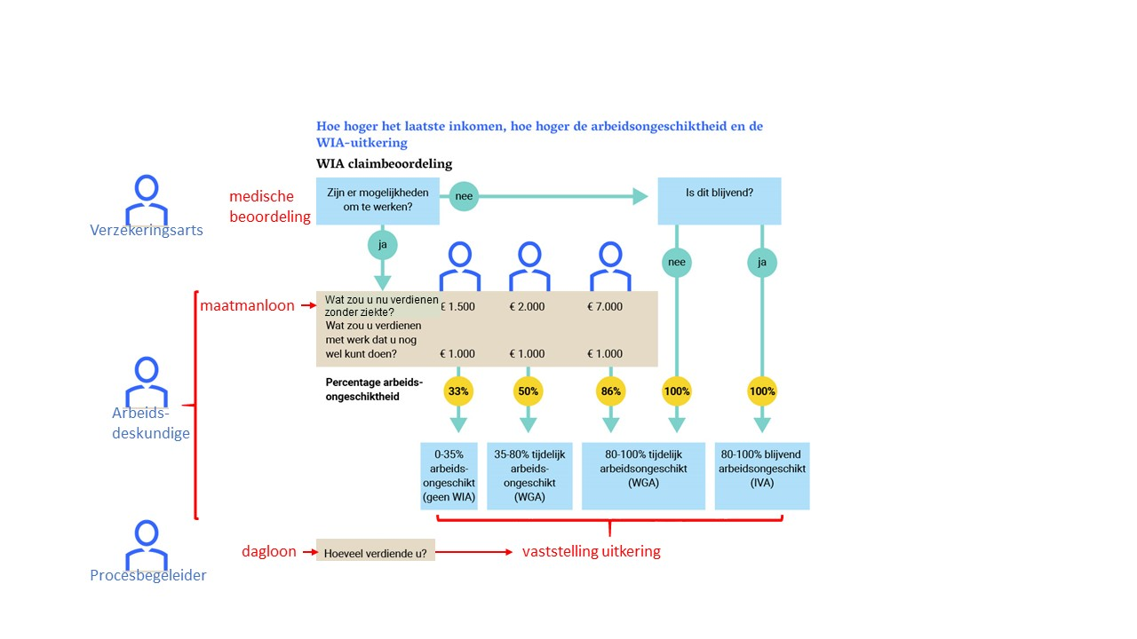

1. In de eerste stap doet een verzekeringsarts een sociaal-medische beoordeling van iemands arbeidsvermogen. De verzekeringsarts stelt vast of iemand mogelijkheden heeft om te werken en zo niet, of dit tijdelijk of blijvend is. De beoordeling bepaalt of iemand recht heeft op een WIA/WGA- of een WIA/IVA-uitkering.
2. In de tweede stap bepaalt een arbeidsdeskundige wat iemand zou verdienen als diegene niet arbeidsongeschikt zou zijn geworden (het maatmanloon) en wat iemand nog zou kunnen verdienen (de resterende verdiencapaciteit). Het maatmanloon en de verdiencapaciteit zijn bepalend voor het arbeidsongeschiktheidspercentage: minder dan 35%, 35-80% of 80-100%. De figuur laat met 3 getallenvoorbeelden zien wat het effect is van het maatmanloon en de schatting van de verdiencapaciteit op het recht op een WGA-uitkering.
3. In de derde stap stelt een procesbegeleider vast wat iemand verdiende in het laatste jaar voor de ziekteperiode (het dagloon). Het dagloon is bepalend voor de hoogte van de uitkering.

In elk van deze stappen kunnen fouten worden gemaakt. Een fout in de sociaal-medische beoordeling kan betekenen dat iemand ten onrechte geen uitkering krijgt of een verkeerde uitkering. Een fout in het maatmanloon en de verdiencapaciteit kan met name financiële gevolgen hebben rond de grenswaarden van 35% en 80%. Een uitkomst net boven of onder de grenswaarde van 35% is bepalend of iemand een WGA-uitkering krijgt.

In de bijlage zijn twee getallenvoorbeelden opgenomen. Een fout in het dagloon heeft direct gevolgen voor de hoogte van de uitkering. Zie de bijlage voor getallenvoorbeelden.

*Kanttekeningen bij omvang WIA-problematiek*

UWV geeft aan ongeveer 43.000 van de 220.000 WIA-dossiers uit de periode 2020-2024 te gaan controleren. Hierbij zijn niet inbegrepen 8.000 WIA-uitkeringen die in deze periode zijn gestart en beëindigd (UWV Verbeteraanpak, bijlage bij: Voortgangsbrief verbeteraanpak UWV, 24 maart 2025, Tweede Kamer, 2024-2025, 26 448, nr. 812). UWV schat in zijn jaarverslag 2024 in dat de controle zal leiden tot circa € 53 miljoen aan nabetalingen, met een spreiding tussen € 34 en € 100 miljoen. De uitvoeringskosten van de corrigeerorganisatie schat UWV in op € 58 miljoen. De spreiding in de omvang van de nabetalingen komt voort uit onzekerheden die UWV heeft verkend aan de hand van uitkomsten uit onder meer de rechtmatigheid- en kwaliteitscontroles. UWV gaat uit van de volgende schattingen en bandbreedtes:

* 250.000 nieuwe WIA-uitkeringen in 2020 – 2024;
* bij 13% (5,6%-15,5%) van de uitkeringen zijn dagloonfouten gemaakt;
* bij 50-63% van de uitkeringen waarbij fouten zijn gemaakt is sprake van een nabetaling. Bij 13% dagloonfouten hebben dan circa 16.250 (250.000 x 13% x 50%) tot 20.475 (250.000 x 13% x 63%) mensen een te lage uitkering gehad. In de overige 12.025 (37%) tot 16.250 (50%) gevallen is sprake van een te hoge uitkering;
* gemiddeld € 1.109 (€ 737 – € 2.070) per uitkeringsjaar te weinig is uitbetaald;
* gemiddeld over 2,5 jaar moet worden nabetaald (periode 2020 – 2024 = 5 jaar, gemiddeld 2,5 jaar). De gemiddelde bruto nabetaling is dan € 2.745 (€ 1.824 tot € 5.123) per persoon (€ 1.109 x 2,5 jaar = € 2.773 – 10% compenserend effect Toeslagenwet = € 2.495 + 10% wettelijke rente = € 2.745).
* totaalbedrag nabetalingen € 53 miljoen: 16.250 nabetalingen x (€ 2.745 bruto nabetaling + € 467 sociale verzekeringspremies werkgever) + € 0,6 miljoen indexatie.

We kunnen volgen hoe UWV tot deze schattingen is gekomen. De schattingen zijn gecontroleerd door de auditdienst van UWV en in opdracht van UWV ook door een externe accountant. We zien echter ook onzekerheden:

1. Een gemiddelde bruto nabetaling van € 2.745 zegt nog weinig over de spreiding van de nabetalingen. Met een ruwe schatting kunnen nabetalingen oplopen tot ten minste € 25.000, uitgaande van de maximale fout in het dagloon die is aangetroffen in één van de controles van UWV van € 25. De maximale nabetaling komt alleen voor bij personen die begin 2020 zijn beoordeeld voor de WIA (€ 25 x 21,75 dagen x 12 maanden x 5 jaar x 75% IVA-percentage = € 25.000).
2. De inschattingen van UWV gaan uitsluitend over dagloonfouten. De gevolgen van eventuele fouten in het maatmanloon worden door UWV nog onderzocht. Eventuele fouten in de sociaal-medische beoordelingen zijn lastig te corrigeren met een herbeoordeling, en is voor UWV niet uitvoerbaar. We hebben in ons verantwoordingsonderzoek 2022 immers al geconstateerd dat de reguliere uitvoering van sociaal-medisch beoordelen WIA niet meer uitvoerbaar is.[1]
3. Er zijn onzekerheden over keteneffecten van nabetalingen op andere inkomenscomponenten zoals toeslagen, pensioen en bijstand. Iemand die door een fout in het maatmanloon ten onrechte geen WIA/WGA-uitkering heeft ontvangen, kan bijvoorbeeld aanspraak hebben gemaakt op een bijstandsuitkering. Deze onzekerheden en de gevolgen hiervan op individueel niveau worden pas inzichtelijk bij de dossiercontroles.
4. Er kan vervolgschade zijn zoals schulden en betalingsproblemen en immateriële schade.
5. De uitvoeringskosten en tijdsduur van de corrigeerorganisatie hebben we niet onderzocht. Hoe langer de doorlooptijd, hoe hoger het na te betalen bedrag. Dit kost capaciteit die onontkoombaar gevolgen heeft voor de reguliere uitvoering van de WIA. Hoe meer de corrigeerorganisatie wordt uitgebreid, hoe meer effect dit heeft op de reguliere uitvoering en het wegwerken van de wachtlijsten bij het sociaal-medisch beoordelen.

*Signalen van WIA-fouten*

Om fouten te voorkomen heeft UWV een kwaliteitsmanagementsysteem. Desondanks is gebleken dat er te veel fouten zijn gemaakt in de hoogte van WIA-uitkeringen in de periode 2020-2024.

We hebben onderzocht welke signalen er in deze periode zijn geweest over een toename van foutieve WIA-uitkeringen bij UWV.

De kwaliteitscontroles door de divisie SMZ in deze periode laten verhoogde foutpercentages zien. Deze heeft de minister van SZW verantwoord in zijn Kamerbrief van 4 september 2024 (Tweede Kamer, 2023-2024, 26 448, nr. 767). Ook bij evaluaties van de sociaal-medische centra in 2023 en 2024 vonden kwaliteitscontroles plaats. De eerste was voor de divisie SMZ aanleiding om verbeterthema’s te benoemen. In de tweede evaluatie was het percentage onjuiste beoordelingen lager. De managementinformatie bij de divisie SMZ bevatte standaard informatie over de juistheid van WIA-beoordelingen, en bevindingen die invloed hebben op recht, hoogte en duur van WIA-uitkeringen. De managementinformatie gaf echter geen landelijk beeld over welke fouten werden gemaakt, zoals in het dagloon, en bij welke districten.

De raad van bestuur van UWV ontving in de periode 2020 – 2024 nauwelijks informatie over de juistheid van WIA-uitkeringen. Wel kreeg zij kritische signalen van de concerncontroller en de eigen auditdienst over de interne beheersing van de kwaliteit van de dienstverlening. Deze gingen voornamelijk over de werking van de kwaliteitsprocessen, niet over de uitkomsten hiervan zoals foutieve WIA-uitkeringen.

Het rechtmatigheidscijfer van de WIA-uitkeringen in de jaarverslaggeving van UWV is structureel bijna 100%. Dit werd door UWV gezien als een geruststellend signaal voor de juistheid van WIA-uitkeringen. Wij merken hierbij op dat niet alle fouten meetellen in het rechtmatigheidspercentage. Onjuiste sociaal-medische beoordelingen door verzekeringsartsen en arbeidsdeskundigen tellen bijvoorbeeld niet mee in het rechtmatigheidscijfer. In ons verantwoordingsonderzoek 2023 merkten we op dat de minister van SZW met zijn toezicht op UWV geen zekerheid krijgt dat UWV de rechtmatigheid van uitkeringen voldoende beheerst.

Wij hebben niet geconstateerd dat uitvoerend medewerkers van UWV hierover signalen hebben afgegeven. Een verklaring hiervoor kan zijn dat medewerkers het niet merken als zij meer fouten maken. Medewerkers ervaren wel veiligheid om dilemma’s te bespreken die zij in hun werk ervaren, maar er is geen aanspreekcultuur bij UWV. Dit helpt niet om signalen snel en met de juiste urgentie onder de aandacht te brengen binnen UWV.

Ook zijn er geen signalen geweest van cliënten en de UWV cliëntenraad. Cliënten gaan wel in bezwaar, meestal omdat zij het niet eens zijn met het proces of de uitkomst van de beoordeling door de verzekeringsarts en arbeidsdeskundige, niet vanwege een verkeerd berekende uitkering. Dit laatste is te verklaren omdat cliënten de berekening van hun uitkering nauwelijks kunnen controleren door de ingewikkelde rekenregels, zo constateerden we eerder in ons rapport *Grip op menselijke maat*. Hierdoor weten zij meestal niet of ze te veel of te weinig krijgen. In de jaren 2020 – 2024 is ook geen toename van het aantal WIA-bezwaarzaken te zien. Ook is er geen toename van meldingen over de WIA bij de Nationale ombudsman.

*(Blijvende) toename van foutieve WIA-uitkeringen had dieperliggende oorzaken binnen en buiten UWV*

We hebben onderzocht wat de dieperliggende oorzaken zijn van de toename en blijvende toename van fouten in WIA-uitkeringen vanaf 2020. Hiervoor is niet één hoofdoorzaak. We zien ten minste 6 oorzaken die hebben bijgedragen:

1. Kwaliteit van WIA-beoordelingen en -uitkeringen heeft meerdere dimensies: tijdigheid, juistheid, administratieve kwaliteit, en menselijke maat in dienstverlening. In de interne sturing bij UWV lag een sterke focus op de tijdigheid van WIA-beoordelingen en het verhogen van de artsenproductiviteit. Als gevolg van de achterstanden ging daar veel aandacht naar uit, om mensen sneller zekerheid te geven over hun inkomen. Ook ging aandacht uit naar meer menselijke maat en maatwerk in de dienstverlening. De juistheid van uitkeringen kreeg mede door deze focus minder aandacht. De juistheid werd verondersteld op orde te zijn, steunend op de professionaliteit van de uitvoerend medewerkers en het rechtmatigheidscijfer. De focus op tijdigheid en klanttevredenheid is ook te begrijpen omdat de minister van SZW als eigenaar en opdrachtgever van UWV hierop stuurde, zoals onder meer de prestatieafspraken tussen SZW en UWV laten zien.

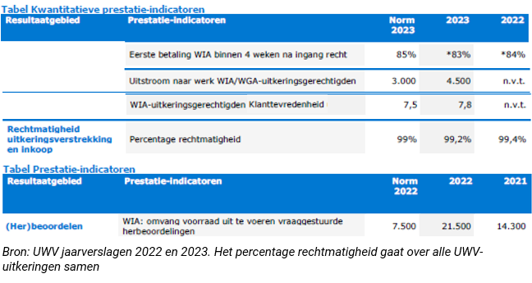

1. In de coronaperiode werden de kwaliteitscontroles sterk afgeschaald door de divisie SMZ om capaciteit vrij te maken voor de dienstverlening. Dat is ook na de coronaperiode zo gebleven, tot oktober 2024.
2. De bevindingen uit de (afgeschaalde) kwaliteitscontroles werden wel teruggekoppeld naar de uitvoerende medewerkers in de districten, maar het management van de divisie SMZ stuurde niet op de opvolging hiervan en checkte niet of dit tot verbetering leidde. Hoe de kwaliteit werd bewaakt verschilde tussen de SMZ-districten. Een eenduidig kwaliteitsbeleid ontbrak. De divisie SMZ heeft in 2021 wel een kwaliteitsvisie opgesteld, maar deze is niet formeel vastgesteld. We constateren verder dat het bij de bevindingen ontbrak aan duiding. Zo werden de (financiële) gevolgen van bevindingen voor cliënten en de onderliggende oorzaken niet expliciet gemaakt. Ook werden de signalen afgezwakt: “het zijn kleine fouten”, “we werken eraan”, “fouten zijn in het voordeel van de cliënt”.
3. In de coronatijd moesten mensen meer thuiswerken, ook UWV-ers. Dit leidde tot minder ruggenspraak binnen uitvoerende teams, en minder tijd voor het inwerken van nieuwe medewerkers. Er waren ook meer personeelswisselingen. Veel sociaal-medische beoordelingen moesten via de telefoon of beeldbellen, of alleen op basis van stukken. Na de corona-periode zijn medewerkers meer thuis blijven werken.
4. Het proces van sociaal-medisch beoordelen en vaststellen van een WIA-uitkering wordt door meer dan 10 verschillende IT-systemen ondersteund. Deze systemen zijn niet altijd met elkaar gekoppeld en een deel is verouderd. Dit zorgt voor handmatige werkzaamheden, zoals het handmatig invoeren of overnemen van gegevens tussen systemen. Of berekeningen vinden plaats in losstaande rekentools, zoals Excel. Dat is foutgevoelig. UWV heeft een breed en gefragmenteerd IT-portfolio, en een beperkte capaciteit aan IT-personeel. Mede hierdoor zijn plannen voor IT-vernieuwing bij de WIA uitgesteld.
5. De WIA-regelgeving is al complex, en verandert ook nog eens. In de periode 2020 – 2024 werd de definitie van het dagloon aangepast in het dagloonbesluit. Bepaalde flexibele looncomponenten, zoals het individueel keuzebudget, werden onderdeel van de dagloonberekening. Hierop waren de IT-systemen aanvankelijk niet ingericht. Werkgevers doen loonaangifte bij de Belastingdienst. De loongegevens, ook de nieuwe looncomponenten, komen in de Polisadministratie. UWV-medewerkers moesten deze nieuwe inkomensgegevens interpreteren en onjuiste gegevens corrigeren. Ook dit is foutgevoelig.

*Maatregelen UWV gericht op dieperliggende oorzaken, maar lossen niet alles op*

UWV heeft maatregelen getroffen die aansluiten bij een deel van deze grondoorzaken. Zo is de divisie SMZ in 2024 begonnen met het inrichten van een nieuwe kwaliteitstoets voor de WIA-uitvoering (de Meting Operationele Kwaliteit), is het control- en auditsysteem aangescherpt en is vanaf 2023 in alle districten duale sturing (bedrijfsvoering en vakinhoudelijk) ingevoerd. Ook is UWV begonnen met het verbeteren van de IT-ondersteuning voor de WIA-uitvoering om handmatige werkzaamheden te verminderen, vooruitlopend op UWV-brede IT-vernieuwing (‘Verandermotor’). De werking van deze maatregelen moet nog blijken, en ze kunnen niet alles oplossen. Sommige oorzaken liggen buiten de invloedssfeer van UWV, zoals ingewikkelde wet- en regelgeving, de onjuiste brongegevens uit de loonaangifteketen, en de toename van de instroom in de WIA. Ook is thuiswerken voor veel medewerkers een arbeidsvoorwaarde. Voor het vereenvoudigen en beter uitvoerbaar maken van de WIA zijn de minister van SZW en het parlement als wetgever aan zet.

*Tot slot*

Zoals in de inleiding aangegeven is dit een tussenrapportage ten behoeve van het debat in de Tweede Kamer op 16 april aanstaande. In de eindrapportage zullen we met name nader ingaan op de sturings- en toezichtrelatie tussen UWV en de minister van SZW als eigenaar, opdrachtgever en toezichthouder van UWV. Wij hopen met deze inzichten bij te dragen aan de leer- en verbetercyclus die nodig is om de WIA-problematiek duurzaam op te lossen.

Algemene Rekenkamer

Pieter Duisenberg,

president

Cornelis van der Werf,

secretaris

**Bijlage**

Voorbeeldberekening van dagloon naar WIA/WGA-uitkering

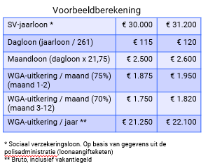

Voorbeeldberekening van maatmanloon naar type WIA/WGA-uitkering

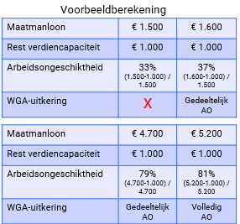

1. Algemene Rekenkamer (2023). *Verantwoordingsonderzoek SZW 2022. Den Haag: eigen beheer. Bijlage bij: Tweede Kamer, vergaderjaar 2022-2023, 36 360-XV, nr. 2.*